Развлечение для детей 2 –ой младшей группы
«В гости к домашним животным»
Интеграция областей: «Познание», «Социализация», «Коммуникация», «Музыка»
Цель: Создание благоприятной атмосферы и радостного настроения.
Задачи:
Создать весёлое радостное настроения у детей.
Активизировать и обогащать словарный запас, используя в речи слова и словосочетания, характеризующие животных.
Формировать произносительную сторону речи, правильное произношение звуков.
Формировать понятие «домашние животные и их детеныши».
Понимать простые по форме и содержанию вопросы и отвечать на них.
Учить понимать смысл загадок.
Воспитывать доброе отношение к животным.
Оборудование:
Деревья - ёлочка, берёзка, игрушки домашних животных (кот, собака, корова, домик – изба, сундучок, музыкальные инструменты (ложки, колокольчик, дудка, барабан, разнос для угощения.
Музыкальное оформление: стук колёс, мелодичная спокойная музыка.
Предварительная работа: Повторение сюжетно – ролевой игры «Поезд», рассматривание иллюстраций – дикие и домашние животные. Дидактические игры «Угадай кто?», «Кто как говорит».
Место проведения: музыкальный зал.
Участники: дети 2 младшей группы, гости – герои, (ёжик, зайка, лиса) - дети из подготовительной группы.
Взрослые: Старший воспитатель Торбас М. М., музыкальный руководитель: Потапова Т. Ю., младший воспитатель: Хотулёва Н. В., логопед Кропова Р. В.
Сюрпризный момент: выход героев, угощение в конце развлечения (баранки)

Ход развлечения:
Воспитатель:
(дети и воспитатель находятся в фойе)
Ребятки вы любите ходить в гости?
Вот мы сегодня тоже поедем в гости.
Я предлагаю вам отправиться в гости к нашим друзьям, а поедим мы на поезде
К нам в гости пришла Лисичка – сестричка, она покажет нам дорогу, для того что бы мы не заблудились.
(ребёнок в маске – лисы)
Воспитатель:
Давайте поздороваемся с Лисичкой
ВСЕ - Здравствуй Лисичка!
Воспитатель:
- Лисичка будет паровозиком, а вы её вагончиками.
Вставайте и поехали:
- ТУ –ту -ту-ту-ту
(дети идут друг за другом ребёнок в маске лисы впереди).
(включается музыкальное сопровождение, воспитатель поет, дети помогают)
Песня «Паровозик»
Паровоз, паровоз
Новенький, блестящий,
Он вагоны повез,
Будто настоящий.
Кто едет в поезде?
Наши ребятишки,
В гости поехали
К Ёжику детишки.
Воспитатель:
Вот и остановка, смотрите, кто это нам идет. «Жа-жа-жа-мы увидели ёжа»
(Дети повторяют)
(ребёнок Ёжик сидит под ёлочкой с сундучком) 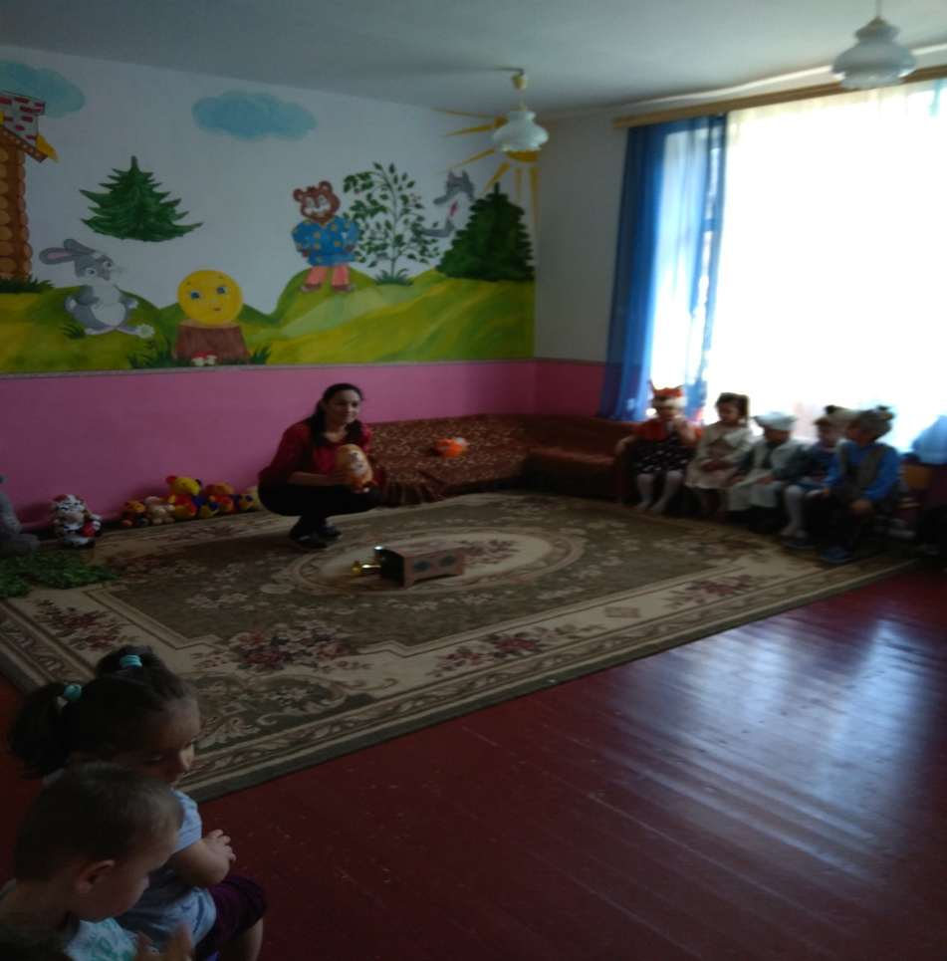
Давайте, ребятки, поздороваемся с Ёжиком:
-Здравствуй, Ёжик, как живешь?
Ты ребяток в гости ждешь?
ЁЖИК:
-Жду, жду давно. Я нашел на полянке сундучок, а там разные игрушки, а я не знаю, как с ними играть и что это за игрушки.
Вы мне поможете, ребятки?

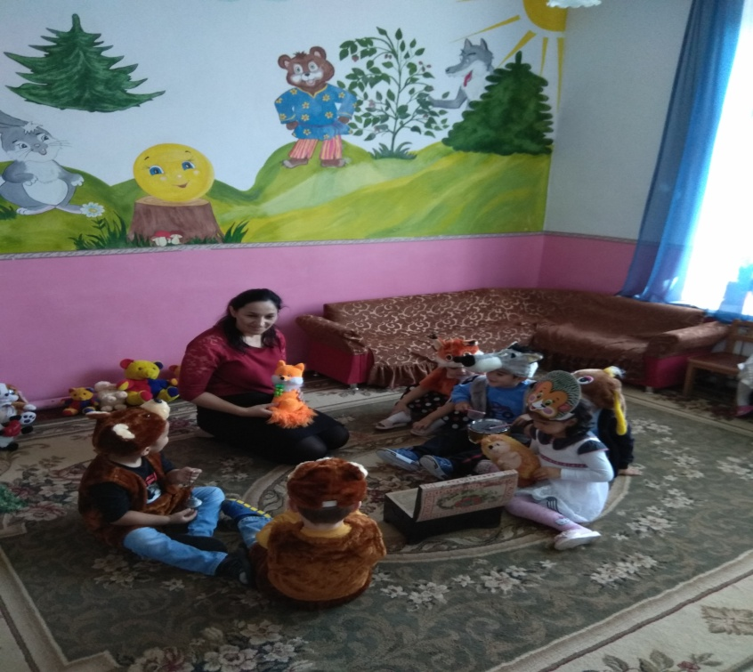
Воспитатель:
Ребята, поможем Ёжику?
Ёжик:
Вот чудесный сундучок,
Всем ребяткам он дружок.
Очень хочется всем нам
Посмотреть, ну что же там.
Ёжик предлагает детям по очереди заглянуть в сундучок и достать музыкальный инструмент.
Воспитатель:
Ребята, что это за игрушки?
(музыкальные инструменты)
Дети достают инструмент, рассматривают и рассказывают, как называется и как играть.
(Воспитатель задаёт наводящие вопросы, поощряет ответы, хвалит детей, обобщает, предлагает изобразить всем детям, как они звучат)
Воспитатель:
А как можно играть на музыкальных инструментах?
(тихо – громко)
Погремушкой - можно греметь (громко-тихо)
Что делают погремушкой? (Гремят)
Дудочкой - дудят –«ду –ду-ду». (громко-тихо)
Что делает дудочка? (дудят)
Колокольчиком звенят- «Динь-динь-динь»
Что делают колокольчиком? (звенят)
Барабаны- барабанят- «Бум-бум-бум»
Что делают барабаном? (барабанят)
Ложками стучат – «Стук – стук- стук» (тихо- громко)
Что делают ложками? (стучат)
Воспитатель:
Вот Ёжик мы тебе показали и рассказали, как надо играть на музыкальных инструментах.
А сейчас давайте ребята поиграем в игру «Я на скрипочки играю» и пригласим Ёжика и Лисичку.
Все встают в круг и проводится игра
«Я на скрипочке играю»
Я на скрипочке играю (Показ скрипки и игра на ней)
Тили-тили, тили-тиль
Скачут зайки на лужайке (Прыжки на двух ногах)
Тили-тили, тили-тиль
А теперь на барабане (Хлопают в ладоши)
Бум- бум, бум-бум
В страхе зайки разбежались по кустам.
(дети разбегаются и приседают «под кустики»)
(повторить 2 раза)
Воспитатель:
А теперь ребята мы поедем дальше.
Давай по прощаемся с Ёжиком и скажем ему спасибо.
ВСЕ - До свидания Ёжик!
Садитесь, ребятки, снова в вагончики, поехали дальше.
(включается фонограмма стук колёс)
Ту-ту –ту загудел паровоз,
И снова, и снова
Ребяток повез.
Паровоз, паровоз
Новенький, блестящий,
Он вагоны повез,
Будто настоящий.
Наш веселый паровоз,
Он в деревню нас привез.
(Дети выполняют движения: руки согнуты в локтях и притопывают ногами, двигаясь за воспитателем и подпевая).
Воспитатель:
Смотрите, ребятки, кто нас встречает
(заранее приготовлен домик с игрушками домашних животных: собака, кошка, корова) 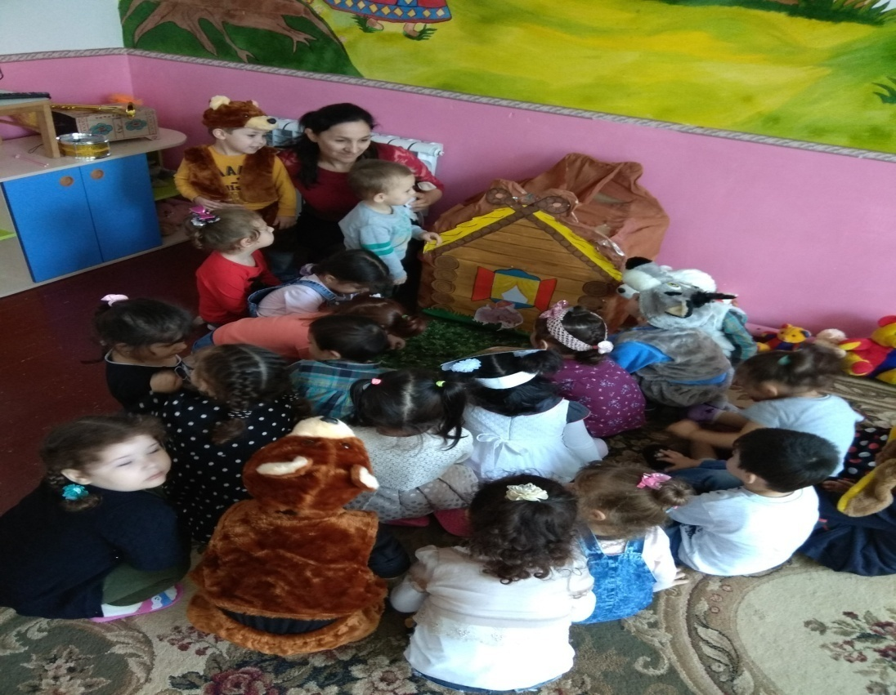
Кто это? (Домашние животные)
Почему их называют домашними?
(Они живут рядом с человеком, и он за ними ухаживает).
Воспитатель:
Я хочу вам загадать загадки, а вы попробуйте их отгадать.
Любите отгадывать загадки? Тогда слушайте:
1. «Хоть и бархатные лапки,
Но зовут меня «царапкой»
Мышек ловко я ловлю,
Молоко из блюдца пью.»
Кто это?
(кошка)
Как можно назвать ласково? (кошечка, киска)
Почему её зовут царапкой? (когти есть и она царапается)
Как разговаривает кошка? (Мяукает –мяу-мяу)
А когда гладишь? (Мурлыкает «Мур-мур»)
У мамы кошки есть детеныш кто это? (Котёнок)
Каким голоском он мяукает? (Тоненьким)
Воспитатель:
Какие молодцы, угадали, тогда слушайте ещё одну загадку:
2. «Я хозяину служу-
Дом хозяйский сторожу,
Я рычу и громко лаю
И чужих я прогоняю.» (Собака)
Какие бывают собаки? (Маленькие и большие)
Что делает собака? (Лает, рычит, бегает, виляет хвостом, сторожит дом)
Как лает собака? (Гав-гав, ав-ав)
Кто детеныш у собаки? (Щенок)
А как он подает свой голосок? (Тяв-тяв)
Воспитатель: Молодцы детки, а эту загадку отгадаете?
3. Ест траву, жуёт, молчит…
А потом полдня мычит:
- Мне погладите бока –
Дам парного молока! (Корова)
Что делает корова? (ест траву, сено, пасётся на лугу, даёт молоко)
А как корова говорит? (Муу- муу)
А кто детёныш у коровы? (телёнок)
А вкусно молоко у коровы?
(да)
Воспитатель:
Какие вы молодцы все загадки разгадали и на все вопросы ответили.
Давайте вспомним, какие животные еще живут в деревне?
Давайте сыграем:
Проводится пальчиковая игра:
«Кто в деревне живет?»
Раз, два, три, четыре пять
Их не трудно сосчитать.
Лежебока-рыжий кот,
Маленький теленок,
Желтенький цыпленок,
Белая овечка,
Собачка под крылечком
Предложить детям провести ещё одну игру:.
Дидактическая игра
«Кто, что умеет делать»
Петух-кукарекает-ку-ка-ре-ку!
Курочка-кудахчет-ко-ко-ко
Цыпленок-пищит-пи-пи-пи
Корова мычит -му-му -му
Гусь-гагочит -га-га-га.
Овца блеет бе-бе-бе.
Воспитатель:
Ну что же ребятами вот мы с вами и побывали в гостях у домашних животных, а сейчас нам пора возвращаться домой.
Давайте попрощаемся со всеми.
ДО СВИДАНИЯ!
Дети встают паровозиком, машут рукой, и уезжают.
Загудел паровоз и вагончики повёз.
Чу-чу-чу,чу-чу-чу, далеко я укачу.
СЮРПРИЗНЫЙ МОМЕНТ:
(Детей по дороги встречает ребёнок – Зайка)
Поезд останавливается
Воспитатель:
- Ребята, а кто же нас встречает? (зайка).
- Зайка здравствуй! Что случилось?
Зайка:
- Вот Ежик, передал ребятам гостинцы, за то что дети научили его играть на музыкальных инструментах.
Воспитатель:
- А где же сам Ёжик?
Зайка:
- Он побежал к другим диким животным, хочет их научить играть на инструментах.
(Зайка раздаёт детям угощение)
Воспитатель:
- Что же спасибо Зайка за угощение.
Ребята поблагодарите зайку за гостинцы, и поедем дальше.
До свидания! – дети машут рукой.
Включается музыка, и дети уезжают из группы в фойе.

Развлечение для детей 2 –ой младшей группы

«В гости к домашним животным»

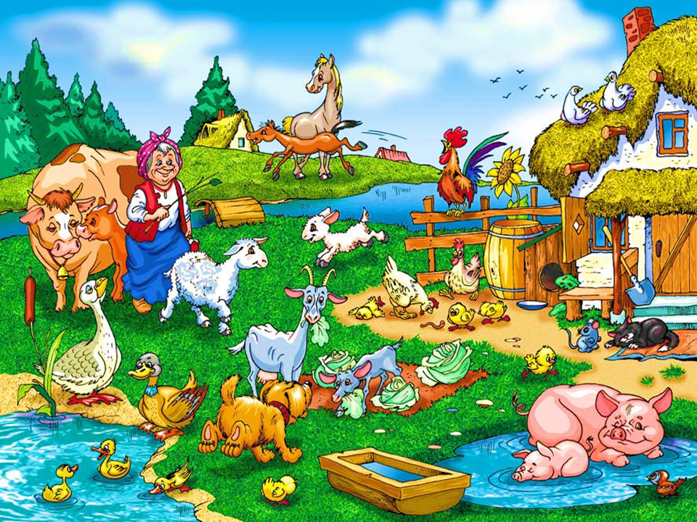

Воспитатель :
Совзиханова Э.Д.

2018г.

